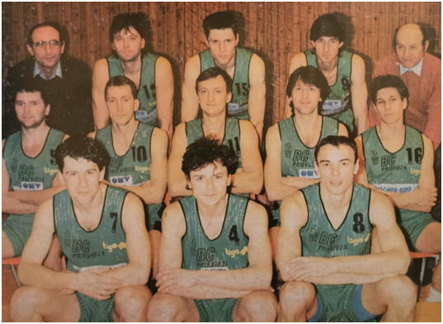

BC Prievidza – Majster ČSFR 1992-93

Predný rad: Sestrienka, Pipíška, Meleščenko

Stredný rad: Jelačič, Marchyn, Lukášik, Uhnák, Jusko
Zadný rad: tréner I.Chrenka, Kraus, Dimavičius, Floreš, vedúci družstva Lettrich

